DRŽAVNA MATURA 2018./2019.

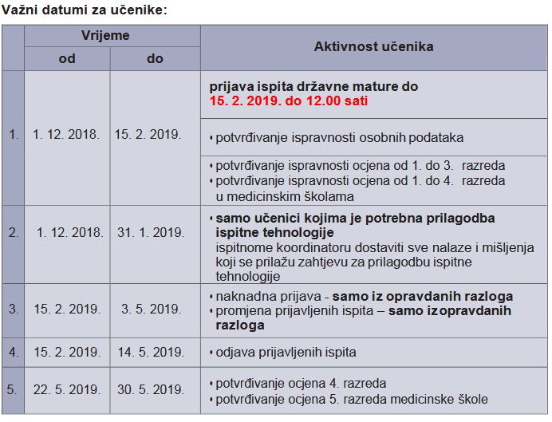

PRVA PRIJAVA U SUSTAV
1. prosinca 2018. godine u 12.00 sati počinju prijave ispita državne mature u školskoj godini 2018./2019. Prijave ispita državne mature završavaju 15. veljače 2019. godine u 12.00 sati.
Prijave u sustav različite su za pojedine kategorije pristupnika te je važno pratiti naslovnicu mrežne stranice www.ncvvo.hr i www.postani-student.hr na kojima će biti objavljene sve potrebne informacije kao i važni datumi i rokovi.
Važno je pridržavati se uputa koje su dostupne u nastavku ove obavijesti.
Također, nužno je dobro pročitati i prihvatiti Opće uvjete prijava ispita državne mature i studijskih programa prilikom prve prijave.
Za dodatne informacije o prijavama ispita državne mature možete kontaktirati Infocentar na broj telefona 01/4501 899 ili pitanja poslati na adresu e-pošte info.centar@ncvvo.hr
Za pitanja o prijavama studijskih programa upit možete poslati putem poveznice https://www.studij.hr/pages/kontakt.php
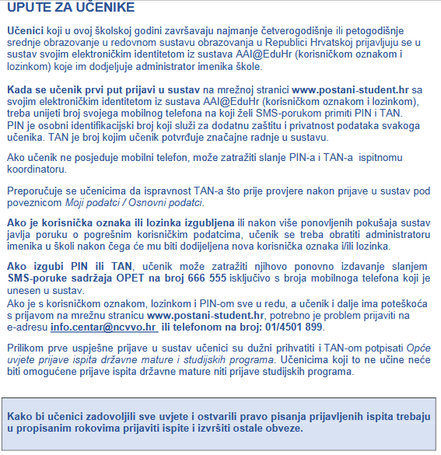
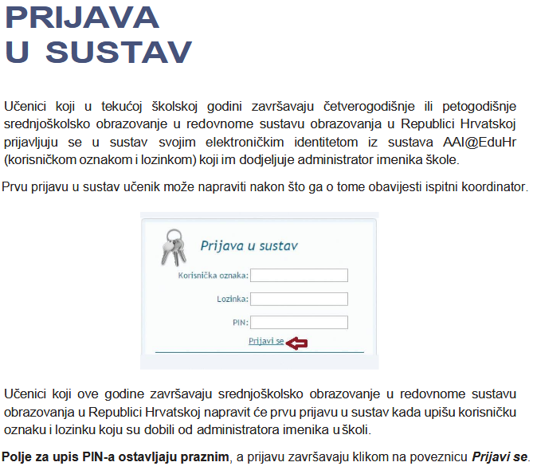

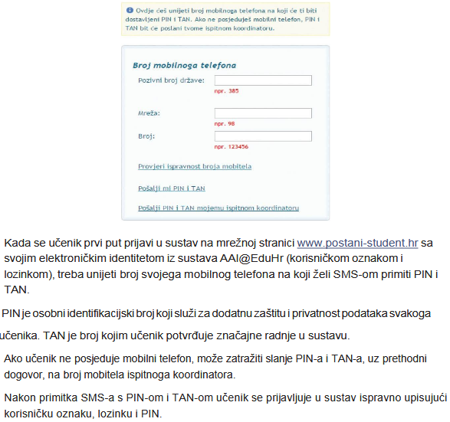
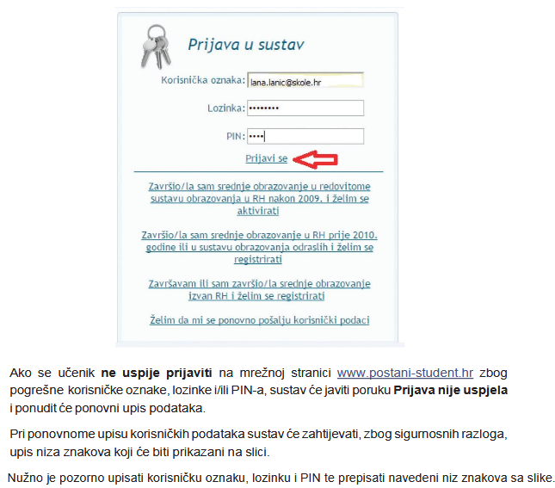
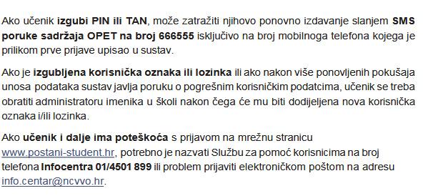

UČENICIMA SU SVI OVI PODATCI DOSTUPNI I DETALJNO OBJAŠNJENI u Priručniku za prijavu ispita državne mature šk. god. 2018./2019. koji se nalazi na stranici – Postani student.

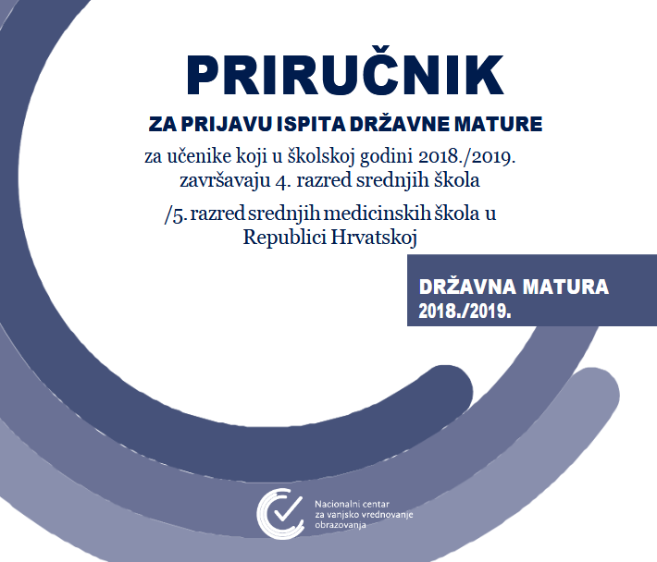

Sve o fakultetima, prijavi ispita DM, katalozima i ostalim upitima vezano za državnu maturu možete pronaći na stranicama:
- NCVVO (nacionalni centar za vanjsko vrednovanje obrazovanja)
- Postani student
- Studij.hr

DATUMI POLAGANJA ISPITA DRŽAVNE MATURE ŠK. GOD. 2018./2019.

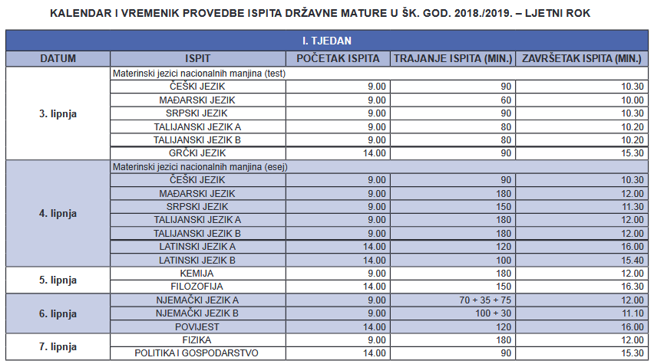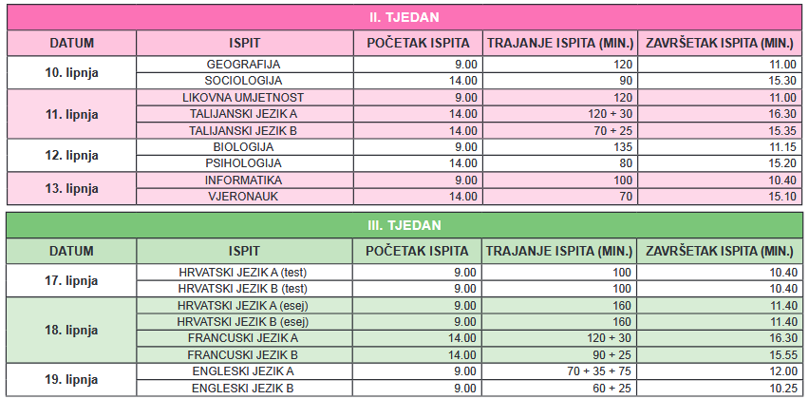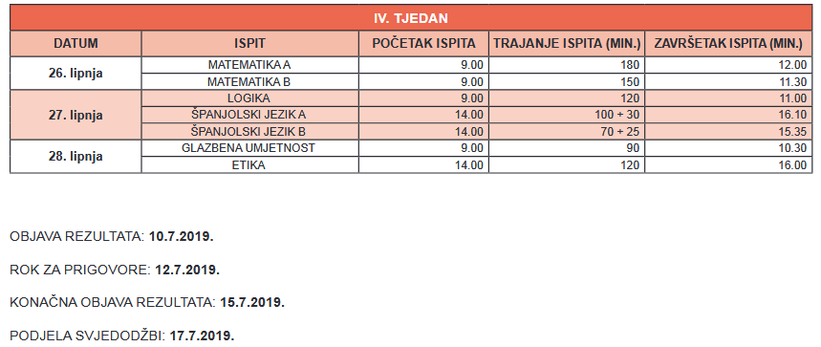
Datum: Prosinac 2019. Ispitni koordinator: Ksenija Danilo

